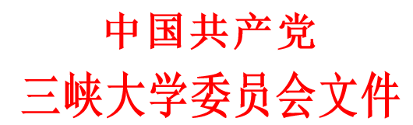
三峡大党干〔2017〕17号
关于欧阳炯炜免职的通知
校属各单位：
经宜昌市人民检察院批准，欧阳炯炜因涉嫌受贿，被长阳土家族自治县公安局依法逮捕。经学校党委常委会研究决定，免去欧阳炯炜发展规划处处长职务。

中共三峡大学委员会
2017年5月12日

三峡大学党委办公室 | 2017年5月12日印发
共印5份

